Resolución del Pleno del Instituto de Transparencia, Acceso a la Información Pública y Protección de Datos Personales del Estado de México y Municipios, con domicilio en Metepec, Estado de México, del ocho de marzo de dos mil veintitrés.

VISTO el expediente formado con motivo del Recurso Revisión 00342/INFOEM/IP/RR/2023, promovido por una persona de manera anónima, a quien en lo sucesivo se le denominará EL RECURRENTE, en contra de la respuesta del Organismo Público Descentralizado para la Prestación de Los Servicios de Agua Potable Alcantarillado y Saneamiento del Municipio de Lerma, que en lo sucesivo se denominará EL SUJETO OBLIGADO, se procede a dictar la presente resolución con base en lo siguiente:

ANTECEDENTES

I. De la Solicitud de Información.
El cinco de diciembre de dos mil veintidós, EL RECURRENTE presentó a través del Sistema de Acceso a la Información Mexiquense, en lo subsecuente EL SAIMEX ante EL SUJETO OBLIGADO, la solicitud de acceso a la Información Pública, a la que se le asignó el número de expediente 00024/OASLERMA/IP/2022, mediante la cual solicitó:

“todo el personal adscrito a la direccion general, asi como la relacion de vehiculos oficiales usados por la direccion general y las respectivas tarjetas de resguardo” (sic).

II. Respuesta del Sujeto Obligado.
De las constancias que obran en el SAIMEX, se advierte que el once de enero del dos mil veintitrés, EL SUJETO OBLIGADO entregó la respuesta a la solicitud de Información Pública del particular en los siguientes términos:

“o Descentralizado para la Prestación de Los Servicios de Agua Potable Alcantarillado y Saneamiento del Municipio de Lerma, México a 11 de Enero de 2023
Nombre del solicitante: C. Solicitante
Folio de la solicitud: 00024/OASLERMA/IP/2022
Buena tarde, con fundamento en materia se envía respuesta en archivo adjunto oficio UTAI/004/2023.
ATENTAMENTE
Pasante Pedagogia Karina Fabela Molina”

Por otra parte se agregó a la respuesta el archivo digital que a continuación se describe:

- “SOLICITUD00024OASLERMAIP2022.pdf”: documento constante de diecinueve fojas útiles, de cuyo contenido, se advierte en primero lugar el oficio con número de registro UTAI/004/2023, suscrito por la Titular de la Unidad de Transparencia y Acceso a la Información OPDAPAS Lerma, por medio del cual remite el diverso bajo registro RH/0010/2023, signado por la Jefa del Departamento de Recursos Humanos, a través del que remite una liga electrónica de la plataforma digital IPOMEX, donde se puede encontrar todo el personal adscrito a la dirección general.
Por otra parte, se advierte el oficio B02-214/DCP/001/2023, remitido por el Jefe del Departamento de Control Patrimonial, por el cual señala que la información relativa a la relación de vehículos usados por la Dirección se somete a consideración del Comité de Transparencia para reservarla, toda vez que revelar la misma, pondría en riesgo la integridad y seguridad del personal, específicamente del Director General.
Finalmente, se adjunta al “Acta de la Primera Sesión Extraordinaria del Comité de Transparencia del Organismo Público Descentralizado para la Prestación de los Servicios de Agua Potable, Alcantarillado y Saneamiento del Municipio de Lerma del 2023”, por la cual mediante acuerdo ACTA/OPDAPAS/LERMA/EXT/COMT/1ª/2022/PRIMERO, se aprueba la clasificación de la información como reservada propuesta por el Jefe de Departamento de Control Patrimonial.

III. Del Recurso Revisión.
Inconforme con la respuesta, el dieciocho de enero de dos mil veintitrés, EL RECURRENTE interpuso el Recurso Revisión sujeto del presente estudio, el cual fue registrado en EL SAIMEX, y se le asignó el número de expediente 00342/INFOEM/IP/RR/2023, en el que señaló como:

Acto impugnado:
“la incompleta respuesta” (Sic).

Razones o motivos de inconformidad:
“no me dan la lista de los servidores publicos que se pidio y tamvien clasifican la informacion de los vehciulos haciendo nugatorio mi dereccho de acceso a la informacion” (Sic).

IV. Del turno del Recurso Revisión.
El dieciocho de enero de dos mil veintitrés, el medio de impugnación que se trata se envió electrónicamente al Instituto de Transparencia, Acceso a la Información Pública y Protección de Datos Personales del Estado de México y Municipios; por lo que, con fundamento en el artículo 185, fracción I de la Ley de Transparencia y Acceso a la Información Pública del Estado de México y Municipios, se turnó mediante EL SAIMEX, a la Comisionada Sharon Cristina Morales Martínez a efecto de decretar su admisión o desechamiento.

a) Admisión del Recurso Revisión.
De las constancias del expediente electrónico del SAIMEX, se advierte que el veintitrés de enero de dos mil veintitrés, se notificó la admisión a trámite del Recurso Revisión que nos ocupa; así como la integración del expediente respectivo, mismo que se puso a disposición de las partes, para que en un plazo máximo de siete días hábiles conforme a lo dispuesto por el artículo 185 de la Ley de Transparencia y Acceso a la Información Pública del Estado de México y Municipios; EL RECURRENTE manifestara lo que a su derecho conviniera, a efecto de presentar pruebas o alegatos y, en su caso, EL SUJETO OBLIGADO rindiera su correspondiente Informe Justificado..

b) Manifestaciones.
De acuerdo a las constancias digitales que obran en EL SAIMEX se desprende que conforme a lo dispuesto en el artículo 185, fracciones II y IV de la Ley de Transparencia y Acceso a la Información Pública del Estado de México y Municipios, dentro del término legalmente concedido a EL RECURRENTE, éste no realizó manifestación alguna, de igual forma, el SUJETO OBLIGADO omitió rendir su informe justificado

Sirva de apoyo de lo anterior, la siguiente ilustración.

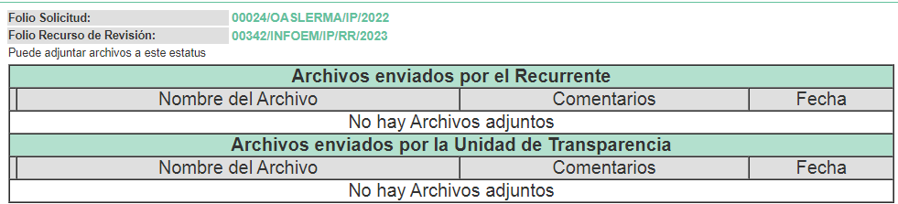

c) Cierre de Instrucción.
Una vez analizado el estado procesal que guarda el expediente, la Comisionada Sharon Cristina Morales Martínez acordó el cierre de instrucción; así como, la remisión del mismo a efecto de ser resuelto, de conformidad con lo establecido en el artículo 185 fracciones VI y VIII de la Ley de Transparencia y Acceso a la Información Pública del Estado de México y Municipios.

CONSIDERANDO

PRIMERO. Competencia.
Este Instituto de Transparencia, Acceso a la Información Pública y Protección de Datos Personales del Estado de México y Municipios, es competente para conocer y resolver el presente Recurso Revisión, conforme a lo dispuesto en los artículos 6, Apartado A de la Constitución Política de los Estados Unidos Mexicanos; 5, párrafos trigésimo, trigésimo primero y trigésimo segundo, fracciones IV y V de la Constitución Política del Estado Libre y Soberano de México; ordinal 2, fracción II, 13, 29, 36, fracciones I y II, 176, 178, 179, 181 párrafo tercero y 185 de la Ley de Transparencia y Acceso a la Información Pública del Estado de México y Municipios; y 9, fracciones I y XXIV y 11 del Reglamento Interior del Instituto de Transparencia, Acceso a la Información Pública y Protección de Datos Personales del Estado de México y Municipios.

SEGUNDO. Interés.
El Recurso Revisión fue interpuesto por parte legítima, en atención a que se presentó por EL RECURRENTE, quien es la misma persona que formuló la solicitud de acceso a la Información Pública al SUJETO OBLIGADO, pues para ello, es necesario que el particular ingrese al SAIMEX mediante la utilización de su clave de usuario y contraseña.

TERCERO. Oportunidad.
El Recurso de Revisión fue interpuesto dentro del plazo de quince días hábiles, contados a partir del día siguiente al en que EL RECURRENTE tuvo conocimiento de la respuesta impugnada; tal y como, lo prevé el artículo 178 de la Ley de Transparencia y Acceso a la Información Pública del Estado de México y Municipios, que establece:

“Artículo 178. El solicitante podrá interponer, por sí mismo o a través de su representante, de manera directa o por medios electrónicos, Recurso de Revisión ante el Instituto o ante la Unidad de Transparencia que haya conocido de la solicitud dentro de los quince días hábiles, siguientes a la fecha de la notificación de la respuesta.

A falta de respuesta del sujeto obligado, dentro de los plazos establecidos en esta Ley, a una solicitud de Acceso a la Información Pública el recurso podrá ser interpuesto en cualquier momento, acompañado con el documento que pruebe la fecha en que presentó la solicitud.

En el caso de que se interponga ante la Unidad de Transparencia, ésta deberá remitir el Recurso de Revisión al Instituto a más tardar al día siguiente de haberlo recibido.” (Sic)

En esa tesitura, atendiendo a que EL SUJETO OBLIGADO notificó la respuesta a la solicitud de Acceso a la Información Pública el día once de enero de dos mil veintitrés, así, el plazo de quince días hábiles que el artículo 178 de la Ley de la materia otorga a la hoy RECURRENTE para presentar el respectivo Recurso de Revisión, transcurrió del doce de enero al uno de febrero de dos mil veintitrés, sin contemplar en el cómputo los días catorce, quince, veintiuno, veintidós, veintiocho y veintinueve de enero de la misma anualidad, por ser considerados como días inhábiles, en términos del artículo 3, fracción X de la Ley de Transparencia y Acceso a la Información Pública del Estado de México y Municipios.
Por tanto, si el Recurso de Revisión que nos ocupa, se interpuso el dieciocho de enero de dos mil veintitrés, éste se encuentra dentro de los márgenes temporales previstos en el precepto legal citado en el párrafo anterior y, por tanto, su interposición se considera oportuna.

CUARTO. Procedibilidad.
Esté Órgano Garante considera importante precisar que conforme al artículo 180, fracción II, último párrafo de la Ley de Transparencia y Acceso a la Información Pública del Estado de México y Municipios, el cual prevé que cuando las solicitudes se presenten de manera electrónica no es requisito indispensable el proporcionar el nombre, tal como se muestra a continuación:

“Artículo 180. El Recurso Revisión contendrá:
…
II. El nombre del solicitante que recurre o de su representante y, en su caso, …
En caso de que el recurso se interponga de manera electrónica no será indispensable que contengan los requisitos establecidos en las fracciones II, IV, VII y VIII.”

Con fundamento en el precepto legal antes citado, el Recurso Revisión materia del presente asunto, se interpuso de manera electrónica y, por ende, no es necesario que contenga determinados requisitos, entre ellos, el nombre del RECURRENTE; en ese sentido en el presente caso, al haber sido presentado el Recurso Revisión vía SAIMEX, dicho requisito resulta innecesario.
Lo anterior es así, pues el artículo 15 de Ley de Transparencia y Acceso a la Información Pública del Estado de México y Municipios prevé que, toda persona tendrá acceso a la información sin necesidad de acreditar interés alguno o justificar su utilización, de lo que se infiere que para el ejercicio del derecho de acceso a la Información Pública, el nombre no es un requisito sine qua non para que los particulares ejerzan el derecho de acceso a la Información Pública, pues por el contrario la Ley de la materia señala en su artículo 155, párrafo segundo la posibilidad de que las solicitudes de información sean anónimas, al utilizar un nombre incompleto o, inclusive un seudónimo.

Aunado a lo anterior, cabe precisar que los artículos 6, Apartado A, fracciones III y IV de la Constitución Política de los Estados Unidos Mexicanos y 5, párrafos trigésimo, trigésimo primero y trigésimo segundo, fracciones I, III, IV y V de la Constitución Política del Estado Libre y Soberano de México, garantizan el ejercicio del derecho de acceso a la Información Pública, disponen que toda persona sin necesidad de acreditar interés alguno o justificar su utilización, tendrá acceso gratuito a la Información Pública.

Así mismo, se estima que el requisito relativo al nombre del RECURRENTE no constituye un supuesto indispensable de procedibilidad de los Recurso Revisión, en términos de los artículos 25 de la Convención Americana de Derechos Humanos, 1 párrafos segundo y tercero, 6 apartado A, fracciones III y IV de la Constitución Política de los Estados Unidos Mexicanos y 5, párrafo vigésimo segundo de la Constitución Política del Estado Libre y Soberano de México, debido a que el acceso a la Información Pública es un Derecho Humano que no requiere legitimación en la causa, sino únicamente basta con que el solicitante se encuentre legitimado en el procedimiento de Recurso Revisión, circunstancia que se acredita con las constancias electrónicas del expediente, de las que se desprende que EL RECURRENTE es la misma persona que realizó la solicitud de acceso a la Información Pública que ahora se impugna.

Es así que, para el estudio de la materia sobre la que se resuelve el presente Recurso Revisión, resulta intrascendente conocer el nombre de la persona que lo hubiere promovido, en virtud de que tanto la Constitución Política de los Estados Unidos Mexicanos, como la Constitución Política del Estado Libre y Soberano de México, reconocen la prerrogativa de los individuos para que no resulte necesario la acreditación de un interés o justificar la utilización de la información; siendo ocioso realizar dicho análisis; toda vez que, se limitaría el ejercicio de un Derecho Humano, como el Derecho de Acceso a la Información Pública, por una cuestión procedimental.

QUINTO. Estudio y resolución del asunto.
Es pertinente enfatizar lo que contempla el artículo 6°, Apartado A de la Constitución Política de los Estados Unidos Mexicanos, atinente al derecho de Acceso a la Información Pública, que señala a la letra:

“Artículo 6o…
A. Para el ejercicio del derecho de acceso a la información, la Federación y las entidades federativas, en el ámbito de sus respectivas competencias, se regirán por los siguientes principios y bases:
I. Toda la información en posesión de cualquier autoridad, entidad, órgano y organismo de los Poderes Ejecutivo, Legislativo y Judicial, órganos autónomos, partidos políticos, fideicomisos y fondos públicos, así como de cualquier persona física, moral o sindicato que reciba y ejerza recursos públicos o realice actos de autoridad en el ámbito federal, estatal y municipal, es pública y sólo podrá ser reservada temporalmente por razones de interés público y seguridad nacional, en los términos que fijen las leyes. En la interpretación de este derecho deberá prevalecer el principio de máxima publicidad. Los sujetos obligados deberán documentar todo acto que derive del ejercicio de sus facultades, competencias o funciones, la ley determinará los supuestos específicos bajo los cuales procederá la declaración de inexistencia de la información.
II. La información que se refiere a la vida privada y los datos personales será protegida en los términos y con las excepciones que fijen las leyes.
III. Toda persona, sin necesidad de acreditar interés alguno o justificar su utilización, tendrá acceso gratuito a la Información Pública, a sus datos personales o a la rectificación de éstos.
IV. Se establecerán mecanismos de acceso a la información y procedimientos de revisión expeditos que se sustanciarán ante los organismos autónomos especializados e imparciales que establece esta Constitución.
V. Los sujetos obligados deberán preservar sus documentos en archivos administrativos actualizados y publicarán, a través de los medios electrónicos disponibles, la información completa y actualizada sobre el ejercicio de los recursos públicos y los indicadores que permitan rendir cuenta del cumplimiento de sus objetivos y de los resultados obtenidos.
VI. Las leyes determinarán la manera en que los sujetos obligados deberán hacer pública la información relativa a los recursos públicos que entreguen a personas físicas o morales.
VII. La inobservancia a las disposiciones en materia de acceso a la Información Pública será sancionada en los términos que dispongan las leyes.”

De igual manera, la Constitución Política del Estado Libre y Soberano de México, en su artículo 5°, párrafo trigésimo, trigésimo primero y trigésimo segundo, fracción I, dispone lo siguiente:
“Artículo 5…
El derecho a la información será garantizado por el Estado. La ley establecerá las previsiones que permitan asegurar la protección, el respeto y la difusión de este derecho.

Para garantizar el ejercicio del derecho de transparencia, acceso a la Información Pública y protección de datos personales, los poderes públicos y los organismos autónomos, transparentarán sus acciones, en términos de las disposiciones aplicables, la información será oportuna, clara, veraz y de fácil acceso.
Este derecho se regirá por los principios y bases siguientes:

Toda la información en posesión de cualquier autoridad, entidad, órgano y organismos de los Poderes Ejecutivo, Legislativo y Judicial, órganos autónomos, partidos políticos, fideicomisos y fondos públicos estatales y municipales, así como del gobierno y de la administración pública municipal y sus organismos descentralizados, asimismo de cualquier persona física, jurídica colectiva o sindicato que reciba y ejerza recursos públicos o realice actos de autoridad en el ámbito estatal y municipal, es pública y sólo podrá ser reservada temporalmente por razones previstas en la Constitución Política de los Estados Unidos Mexicanos de interés público y seguridad, en los términos que fijen las leyes. En la interpretación de este derecho deberá prevalecer el principio de máxima publicidad. Los sujetos obligados deberán documentar todo acto que derive del ejercicio de sus facultades, competencias o funciones, la ley determinará los supuestos específicos bajo los cuales procederá la declaración de inexistencia de la información.”

Así mismo, se tiene que la Ley de Transparencia y Acceso a la Información Pública del Estado de México y Municipios, prevé en su artículo 23, lo siguiente:

“Artículo 23. Son sujetos obligados a transparentar y permitir el acceso a su información y proteger los datos personales que obren en su poder:

I. El Poder Ejecutivo del Estado de México, las dependencias, organismos auxiliares, órganos, entidades, fideicomisos y fondos públicos, así como la Procuraduría General de Justicia;
II. El Poder Legislativo del Estado, los organismos, órganos y entidades de la Legislatura y sus dependencias;
III. El Poder Judicial, sus organismos, órganos y entidades, así como el Consejo de la Judicatura del Estado;
IV. Los ayuntamientos y las dependencias, organismos, órganos y entidades de la administración municipal;
V. Los órganos autónomos;
VI. Los tribunales administrativos y autoridades jurisdiccionales en materia laboral;
VII. Los partidos políticos y agrupaciones políticas, en los términos de las disposiciones aplicables;
VIII. Los fideicomisos y fondos públicos que cuenten con financiamiento público, parcial o total, o con participación de entidades de gobierno;
IX. Los sindicatos que reciban y/o ejerzan recursos públicos en el ámbito estatal y municipal;
X. Cualquier persona física o jurídico colectiva que reciba y ejerza recursos públicos en el ámbito estatal o municipal; y
XI. Cualquier otra autoridad, entidad, órgano u organismo de los poderes estatal o municipal, que reciba recursos públicos.
Los sujetos obligados deberán hacer pública toda aquella información relativa a los montos y las personas a quienes entreguen, por cualquier motivo, recursos públicos, así como los informes que dichas personas les entreguen sobre el uso y destino de dichos recursos.
Los servidores públicos deberán transparentar sus acciones así como garantizar y respetar el derecho de acceso a la Información Pública.

Ahora bien, atendiendo a los preceptos legales a los cuales se hizo referencia, es preciso mencionar que, el Organismo Público Descentralizado para la Prestación de Los Servicios de Agua Potable Alcantarillado y Saneamiento del Municipio de Lerma, se encuentra dentro de los supuestos de obligatoriedad a transparentar y garantizar el Acceso a la Información Pública.

Lo que se concatena a que las autoridades locales se encuentran constreñidas a la observancia de que toda la información que generen, administren o bien posean los Sujetos Obligados, debe ser considerada un bien de dominio público y accesible a cualquier persona; como es de amplio conocimiento, el derecho imperante en materia de transparencia se rige por el principio de máxima publicidad y en caso de negarse o limitarse, la procedencia de tales excepciones deberá en todo momento ser acreditado fehacientemente por aquellos cuya obligación sea asistir a dicha garantía, es decir, deberán motivar la clasificación de la información que consideren susceptible de tal actuación, señalando las causas especiales que los llevaron a dicha actuación.

En ese tenor, para un mejor estudio y comprensión del asunto que se resuelve, es preciso recordar que, EL RECURRENTE requirió al SUJETO OBLIGADO lo siguiente:

“todo el personal adscrito a la direccion general, asi como la relacion de vehiculos oficiales usados por la direccion general y las respectivas tarjetas de resguardo” (sic).

Por su parte, el Sujeto Obligado en respuesta, señaló lo siguiente:

“SOLICITUD00024OASLERMAIP2022.pdf”:

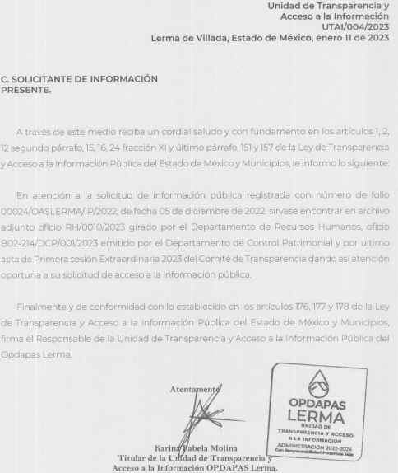

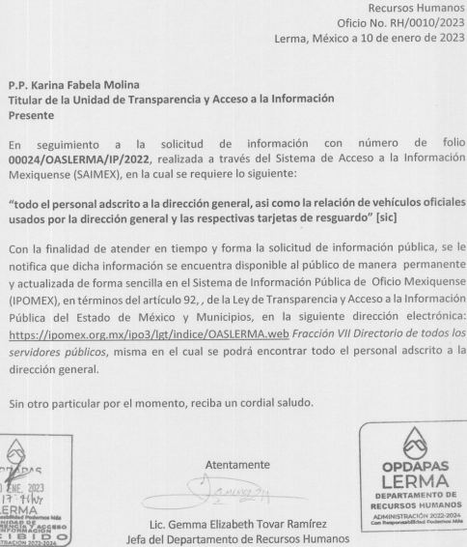

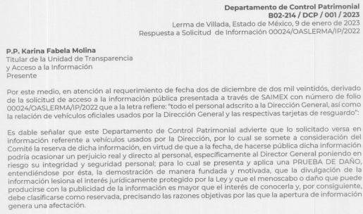




Inconforme con la respuesta obtenida, el particular presentó el medio de impugnación en que se actúa, en el que señalo como acto impugnado y razones o motivos de inconformidad, lo que a continuación se mencionan:

Acto Impugnado:
“la incompleta respuesta” (sic).

Razones o Motivos de la Inconformidad:
“no me dan la lista de los servidores publicos que se pidio y tamvien clasifican la informacion de los vehciulos haciendo nugatorio mi dereccho de acceso a la informacion” (Sic).

Por otra parte, se reitera que el particular omitió hacer manifestación alguna a modo pruebas o alegatos; en el mismo sentido, el Sujeto Obligado, omitió proporcionar su informe justificado.

Expuestas las posturas de las partes, se procede al análisis del agravio hecho valer por el particular, relativo a la entrega de la información incompleta y la clasificación de la información por parte del Sujeto Obligado.

Es de destacar que este Órgano Garante, no está facultado para manifestarse sobre la veracidad de lo afirmado por parte del Sujeto Obligado pues no existe precepto legal alguno en la Ley de la materia que lo faculte para ello.

Lo anterior se robustece con lo plasmado en el criterio 31-10, emitido por el entonces Instituto Federal de Acceso a la Información y Protección de Datos (IFAI) ahora Instituto Nacional de Transparencia, Acceso a la Información, y Protección de Datos Personales (INAI), que lleva por rubro y texto los siguientes:

“El Instituto Federal de Acceso a la Información y Protección de Datos no cuenta con facultades para pronunciarse respecto de la veracidad de los documentos proporcionados por los sujetos obligados. El Instituto Federal de Acceso a la Información y Protección de Datos es un órgano de la Administración Pública Federal con autonomía operativa, presupuestaria y de decisión, encargado de promover y difundir el ejercicio del derecho de acceso a la información; resolver sobre la negativa de las solicitudes de acceso a la información; y proteger los datos personales en poder de las dependencias y entidades. Sin embargo, no está facultado para pronunciarse sobre la veracidad de la información proporcionada por las autoridades en respuesta a las solicitudes de información que les presentan los particulares, en virtud de que en los artículos 49 y 50 de la Ley Federal de Transparencia y Acceso a la Información Pública Gubernamental no se prevé una causal que permita al Instituto Federal de Acceso a la Información y Protección de Datos conocer, vía recurso revisión, al respecto.”

No obstante lo anterior, en aras de garantizar un correcto pronunciamiento, este Instituto, considera prudente analizar completamente las constancias encontradas en el expediente electrónico del asunto en el que se actúa.

En primer lugar, relativo al personal adscrito a la Dirección General del Sujeto Obligado, tenemos que se refirió la liga electrónica https://ipomex.org.mx/ipo3/lgt/indice/OASLERMA.web, fracción VII “Directorio de todos los servidores públicos”, de la cual al ingresar dicho enlace en el navegador, se advirtió lo siguiente:

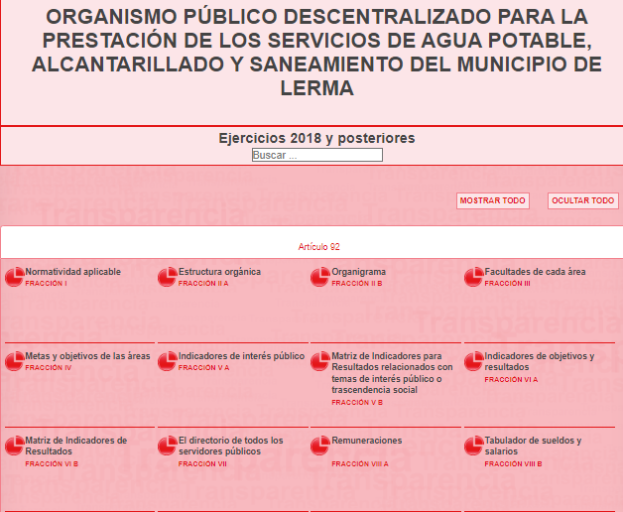

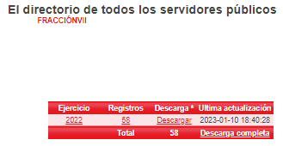

De lo anterior, se advierte que de los registros encontrados en las indicaciones proporcionadas por el Sujeto Obligado, efectivamente se puede allegar de lo solicitado, es decir, en la plataforma de IPOMEX se encuentra el listado de los Servidores públicos adscritos a la Dirección General, sin embargo, de la información encontrada en el apartado de remuneraciones, se advierte mayor cantidad de servidores públicos que se encuentran adscritos al dicha área, por lo que dicho requerimiento no se tiene como colmado, de conformidad con los principios de congruencia y exhaustividad.

Sobre el tema el artículo 1.8, fracción IX, del Código Administrativo del Estado de México, establece que para que un acto administrativo tenga validez, deberá guardar congruencia con lo solicitado; asimismo, resulta necesario traer por analogía, el Criterio 02/17, emitido por el Instituto Nacional de Transparencia, Acceso a la Información y Protección de Datos Personales, que señala lo siguiente:

“Congruencia y exhaustividad. Sus alcances para garantizar el derecho de acceso a la información. De conformidad con el artículo 3 de la Ley Federal de Procedimiento Administrativo, de aplicación supletoria a la Ley Federal de Transparencia y Acceso a la Información Pública, en términos de su artículo 7; todo acto administrativo debe cumplir con los principios de congruencia y exhaustividad. Para el efectivo ejercicio del derecho de acceso a la información, la congruencia implica que exista concordancia entre el requerimiento formulado por el particular y la respuesta proporcionada por el sujeto obligado; mientras que la exhaustividad significa que dicha respuesta se refiera expresamente a cada uno de los puntos solicitados. Por lo anterior, los sujetos obligados cumplirán con los principios de congruencia y exhaustividad, cuando las respuestas que emitan guarden una relación lógica con lo solicitado y atiendan de manera puntual y expresa, cada uno de los contenidos de información.”

Retomando el estudio; sobre el segundo requerimiento, relacionado con la relación de vehículos oficiales usados por la Dirección General, así como las tarjetas de resguardo; en respuesta el Sujeto Obligado refirió que existía impedimento legal para proporcionar la información peticionada por el particular, debido a que la información en cuestión, al ser revelada pone en riesgo la integridad y seguridad directa del personal, específicamente del Director, motivo por el cual, el Jefe del Departamento del Control patrimonial, somete a consideración del Comité de Transparencia que se clasifiquen las documentales como reservadas por un periodo de cinco años, adjuntando para tal efecto la respectiva Prueba de Daño y el Acta del Comité de Transparencia por la cual se aprueba la clasificación.

Es importante apuntar que el Sujeto Obligado asume contar con la información; luego entonces, a nada práctico nos llevaría realizar un estudio sobre la fuente obligacional que constriñe a la parte solicitada a facilitar lo peticionado, aunado a que la información instada, es de interés general y de alcance público por tratarse de documentos que se generan y se encuentran dentro de la administración del Sujeto Obligado, debido a que dichas cualidades devienen del ejercicio de sus atribuciones, por los cuales se reflejan sus decisiones sobre recursos públicos.

Empero lo anterior, también es relevante mencionar que se pronunció el Sujeto Habilitado competente, debido a las atribuciones encontradas en el Manual General de Organización del Sujeto Obligado, que a la letra señala lo siguiente:

“9.3. DEPARTAMENTO DE CONTROL PATRIMONIAL

OBJETIVO: Ejecutar las acciones tendientes al registro, control, administración y disposición final de los bienes muebles que integran el patrimonio del Organismo; así como mantener actualizado el inventario general de bienes muebles e inmuebles propiedad o al servicio del Organismo.

FUNCIONES:
(…)
II. Mantener actualizado el Inventario General de Bienes Muebles y elaborar las Tarjetas de Resguardo correspondientes para cada uno de los bienes muebles patrimoniales, de bajo costo y de control interno, así como operar el Sistema CREG Patrimonial.
(…)
IV. Registrar los bienes muebles que se incorporen al patrimonio del organismo en el Sistema CREG Patrimonial, observando las políticas contables referentes al registro de los inventarios de los bienes muebles propiedad de los organismos públicos descentralizados.

V. Generar y actualizar los expedientes de los bienes muebles propiedad del organismo y mantenerlos en custodia.
(…)
XV. Coordinar el aseguramiento del parque vehicular.”

Retomando el estudio, EL SUJETO OBLIGADO, en respuesta refirió que existía impedimento legal para proporcionar la información peticionada por el particular, debido a que la información requerida por el particular fue clasificada como reservada un periodo de cinco años, remitiendo el acuerdo que derivó de la Primera Sesión Extraordinaria del Comité de Transparencia del Organismo Público Descentralizado para la Prestación de Los Servicios de Agua Potable Alcantarillado y Saneamiento del Municipio de Lerma, del nueve de enero de dos mil veintitrés, así como la prueba de daño realizada para tal efecto.

En ese contexto, este Órgano Garante la califica la procedencia o no de la reserva invocada, ya que como lo señaló EL SUJETO OBLIGADO actualiza la causal de reserva, establecida en el artículo 140, fracción IV, de la Ley de Transparencia y Acceso a la Información Pública del Estado de México y Municipios, pues se consideró que revelar la información solicitada pone en riesgo la vida, seguridad o salud de una persona física.

Para acreditar lo anterior, se desarrolla el siguiente análisis.

En principio, el artículo 140, fracción IV, de la Ley de Transparencia y Acceso a la Información Pública del Estado de México y Municipios (homólogo al artículo 113, fracción V de la Ley General de Transparencia y Acceso a la Información Pública), que precisa lo siguiente:
“Artículo 140. El acceso a la información pública será restringido excepcionalmente, cuando por razones de interés público, ésta sea clasificada como reservada, conforme a los criterios siguientes:
(…)
IV. Ponga en riesgo la vida, la seguridad o la salud de una persona física;
(…)
Por su parte, en los Lineamientos Generales en materia de clasificación y desclasificación de la información, así como para la elaboración de versiones públicas, se prevé lo siguiente:

“Vigésimo tercero. Para clasificar la información como reservada, de conformidad con el artículo 113, fracción V de la Ley General, será necesario acreditar un vínculo, entre la persona física y la información que pueda poner en riesgo su vida, seguridad o salud”

Sobre el particular, cabe traer a colación el artículo 141 de la Ley de la materia, que establece que las causales de reserva se deberán fundar y motivar, a través de la aplicación de la prueba de daño establecida en el artículo 129 de dicho ordenamiento, que se debe justificar de la siguiente manera:
- La divulgación de la información representa un riesgo real, demostrable e identificable de perjuicio significativo al interés público o a la seguridad nacional.
- El riesgo de perjuicio supera el interés público general de que se difunda.
- Que la limitación se adecua al principio de proporcionalidad y representa el medio menos restrictivo disponible para evitar el perjuicio.

En atención a lo anterior, se debe de precisar que la reserva no se traduce en un medio restrictivo al derecho de acceso a la información, en virtud, de que se trata de una medida temporal, cuya finalidad es salvaguardar la seguridad pública, la vida de alguna persona o bien la prevención o persecución de algún hecho delictivo, por lo que, no es desproporcional, ni excesiva.

Es así que, al tenor de lo hasta aquí expuesto y una vez analizado por este Órgano Garante, el Acuerdo de Reserva de la Información que remitió EL SUJETO OBLIGADO en su respuesta y con la finalidad de establecer si el Comité de Transparencia cumplió cabalmente con las formalidades exigidas por con el artículo 113, fracción V de la Ley General de Transparencia y Acceso a la Información Pública, así como el numeral Vigésimo Tercero de los Lineamientos Generales en Materia de Clasificación y Desclasificación de la Información, así como para la Elaboración de Versiones Públicas, así como los artículos 91, 128, 129, 140, fracción IV y 141, de la Ley de Transparencia y Acceso a la Información Pública del Estado de México y Municipios, es que se procede a lo siguiente:

 | Cumplió: | Contenido
Número de folio de la solicitud | Sí
Referencia de la información solicitada | Sí | 
Causal aplicable del artículo 113 de la Ley General, vinculándola con el Lineamiento específico del presente ordenamiento y, cuando corresponda, el supuesto normativo que expresamente le otorga el carácter de información reservada | Sí | 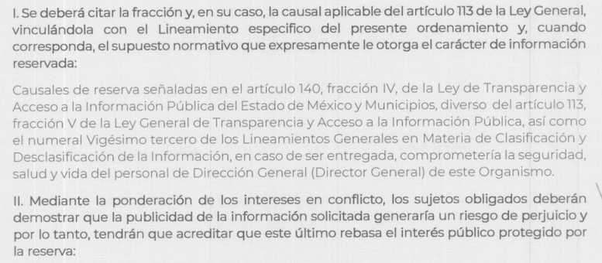
Fundamento y Motivación Legal | Sí | 
Conexión entre los fundamentos y motivos que dieron origen a la Reserva de la información | Sí | 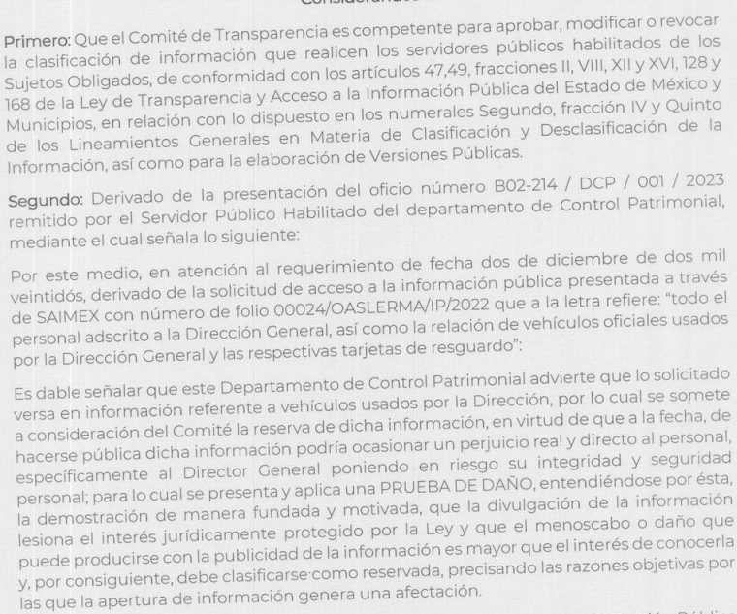
Prueba de Daño
Riesgo Real, Demostrable e Identificable  (Modo, Tiempo y Lugar) | Parcialmente | 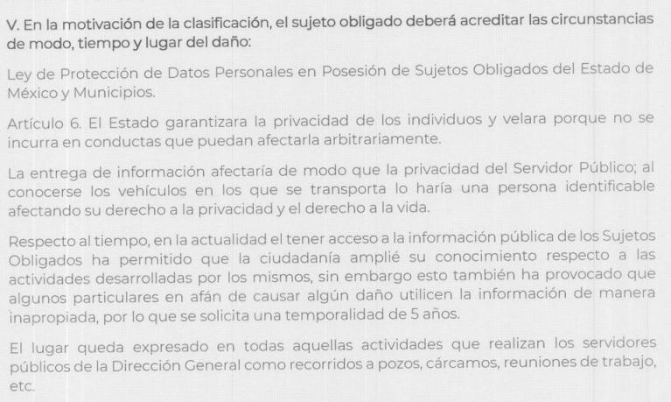
Temporalidad de la Reserva de la información | Sí | 
Autoridades competentes. | Sí |   

Del análisis realizado a dicho acuerdo, se advierte que EL SUJETO OBLIGADO determinó la clasificación de reserva de las placas de los vehículos de la Dirección General del SUJETO OBLIGADO, sin embargo, en el caso que nos ocupa no se advierte que la información solicitada se encuadre en alguno de los supuestos previstos en el artículo 140 de la Ley de Transparencia local, ya que de acuerdo con el criterio mayoritario de este Pleno la información solicitada por el particular es pública y, por tanto, al no haberse demostrado el Riesgo Real, Demostrable e Identificable no es procedente validar la prueba de daño realizada así como el Acta del Comité de Transparencia remitida por el SUJETO OBLIGADO.

Debe recordarse que los Sujetos Obligados en atención al artículo 12 de la Ley local de la materia, únicamente se encuentran constreñidos a hacer entrega de la información que se les requiere y que obra en sus archivos sin la necesidad de generarla conforme al interés del RECURRENTE, entonces, en concordancia con el último párrafo del artículo 24 y el diverso 160 de la Ley local de la materia, se colige que los sujetos obligados únicamente deberán proporcionar la documentación que obre en sus archivos respecto a sus atribuciones y/o funciones conferidas por la normatividad vigente; por lo que, no están obligados a generar o elaborar documentos ad hoc.

Robustece lo anterior el Criterio 03/17 emitido por el Instituto Nacional de Transparencia, Acceso a la Información y Protección de Datos Personales, que a continuación se cita:

“No existe obligación de elaborar documentos ad hoc para atender las solicitudes de acceso a la información. Los artículos 129 de la Ley General de Transparencia y Acceso a la Información Pública y 130, párrafo cuarto, de la Ley Federal de Transparencia y Acceso a la Información Pública, señalan que los sujetos obligados deberán otorgar acceso a los documentos que se encuentren en sus archivos o que estén obligados a documentar, de acuerdo con sus facultades, competencias o funciones, conforme a las características físicas de la información o del lugar donde se encuentre. Por lo anterior, los sujetos obligados deben garantizar el derecho de acceso a la información del particular, proporcionando la información con la que cuentan en el formato en que la misma obre en sus archivos; sin necesidad de elaborar documentos ad hoc para atenderlas solicitudes de información.”

En este orden de ideas, es necesario precisar que el Órgano Superior de Fiscalización del Estado de México (OSFEM), emite anualmente los Lineamientos para la Entrega de Informes Trimestrales de las Entidades Fiscalizables del Estado de México, los cuales tienen como objetivo establecer las especificaciones necesarias que las entidades fiscalizables deben cumplir para la elaboración y presentación de los informes mensuales. Estos Lineamientos son de observancia general para todos los servidores públicos de las entidades fiscalizables que desempeñen un empleo, cargo o comisión, de cualquier naturaleza en la administración pública municipal y que manejen recursos públicos; en atención a ello, el informe trimestral deberá ser presentado al Órgano Superior de Fiscalización tal y como lo señala la Ley de Fiscalización Superior del Estado de México.

Ahora bien, en los Lineamientos en cita -véase en https://www.osfem.gob.mx/04_Iconografia/Ent_Fisc/Doc_Apoy/doc/2022/03_Instr1.pdf se advierte el análisis que nos ocupa, específicamente en el Instructivo Módulo 1, en el apartado 17, denominado “Inventario General de Parque Vehicular”; el cual describe cómo debe llevarse a cabo la presentación de la información tal y como se muestra en las siguientes imágenes:

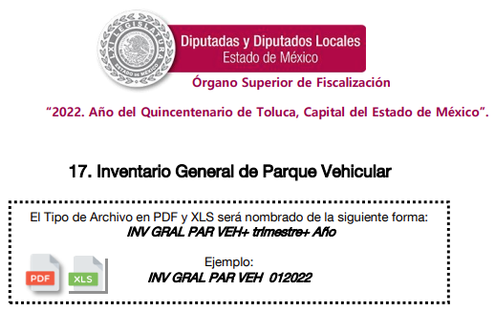

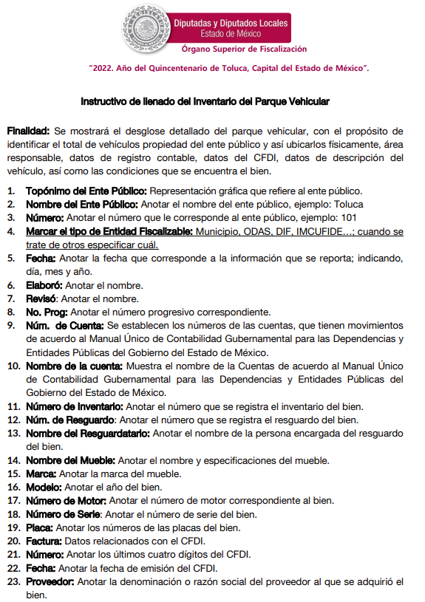

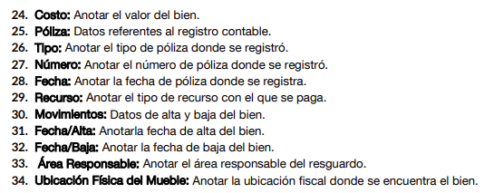

En el tenor de lo hasta aquí expuesto, tenemos que en términos de los Lineamientos emitidos por el Órganos Superior de Fiscalización de esta Entidad y en concordancia con el artículo 19 de la Ley de Transparencia y Acceso a la Información Pública del Estado de México y Municipios, el Sujeto Obligado se encuentra constreñido a elaborar un documento donde se advierta la relación de los vehículos oficiales con el nombre del servidor público a cargo de su resguardo.

Robustece lo anterior en concatenación con las tarjetas de resguardo también peticionadas, lo establecido por en los Lineamientos para el Registro y Control del Inventario y la Conciliación y Desincorporación de Bienes Muebles e Inmuebles para las Entidades Fiscalizables Municipales del Estado de México, que señala lo siguiente:

“NOVENO: Para efectos de los presentes Lineamientos, se entenderá por:
(…)
XLV. TARJETAS DE RESGUARDO: Documento que concentra las características de identificación de cada uno de los bienes, así como el uso, control, nombre y firma del servidor público usuario responsable de resguardarlo;

OCTOGÉSIMO SEXTO: El resguardo, es una medida de control interno, que permite conocer a quien fue asignado el bien mueble, responsabilizando al servidor público o usuario de su conservación y custodia. Cada bien mueble se le asignará tarjeta de resguardo que contendrá como mínimo las siguientes características:
I. Número de tarjeta de resguardo;
II. Denominación de la entidad fiscalizable;
111. Denominación de la unidad administrativa;
IV. Clave de la unidad administrativa; V. Identificación del bien;
VI. Grupo del activo;
VII. Número de inventario;
VIII. Marca, modelo, número de serie, número de motor, tipo de material, color, estado de uso; IX. Fecha de asignación;
X. Valor de adquisición; y
XI. Fecha de elaboración del resguardo, nombre, cargo y firma del usuario del bien mueble. (Anexo 6)

En cada entidad fiscalizable, el comité, será el encargado de fijar las políticas de elaboración, control y asignación de bienes muebles y sus respectivos resguardos.

Realizada la depuración del inventario de bienes muebles, las entidades fiscalizables podrán actualizar las tarjetas de resguardo.”

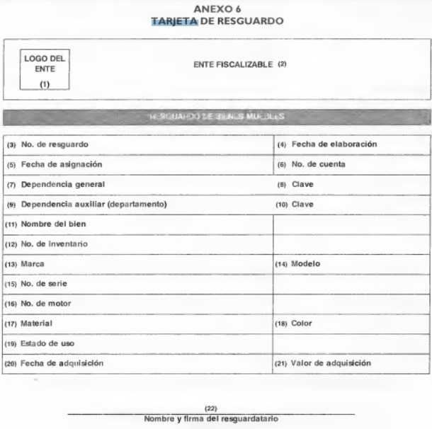

Por lo hasta aquí expuesto, el Sujeto Obligado para el caso en el que se actúa, deberá entregar el documento donde se advierta el nombre de todo el personal adscrito a la Dirección General, así como el documento donde conste la relación de vehículos oficiales usados por la Dirección General, con sus respectivas tarjetas de resguardo.

Al respecto, es preciso señalar que en el presente punto el Particular no especificó la temporalidad de la cual requería la información, por lo que se estará a lo previsto en el Criterio 03/19 del INAI el cual refiere que al no establecerse plazo por el cual se requiere la información, deberá entenderse que se solicita la del último año.

“Periodo de búsqueda de la información. En el supuesto de que el particular no haya señalado el periodo respecto del cual requiere la información, o bien, de la solicitud presentada no se adviertan elementos que permitan identificarlo, deberá considerarse, para efectos de la búsqueda de la información, que el requerimiento se refiere al año inmediato anterior, contado a partir de la fecha en que se presentó la solicitud”

Para la versión pública de los documentos que se ordenan, en términos del artículo 143 de la Ley de Transparencia y Acceso a la Información Pública del Estado de México y Municipios, deberá omitirse, eliminarse o suprimirse la información confidencial.

En ese sentido, sólo podrán ser testados los datos que actualicen las hipótesis normativas previstas en dicho precepto legal, y deberá procederse a su clasificación mediante las formalidades de Ley, es decir, que el Comité de Transparencia del SUJETO OBLIGADO emita el Acuerdo de Clasificación correspondiente debidamente fundado y motivado, en el cual se sustente la versión pública, misma que deberá cumplir cabalmente con las formalidades previstas en el precepto antes referido, así como con los numerales aplicables de los LINEAMIENTOS GENERALES EN MATERIA DE CLASIFICACIÓN Y DESCLASIFICACIÓN DE LA INFORMACIÓN, ASÍ COMO PARA LA ELABORACIÓN DE VERSIONES PÚBLICAS, publicados en el Diario Oficial de la Federación en fecha 15 de abril de 2016, mediante Acuerdo del Consejo Nacional del Sistema Nacional de Transparencia, Acceso a la Información Pública y Protección de Datos Personales.

Por ende, EL SUJETO OBLIGADO debe testar los datos confidenciales, sin pasar por alto que la clasificación respectiva tiene que cumplirse a través de la forma y formalidades que la Ley impone; es decir, mediante Acuerdo debidamente fundado y motivado, en términos de los numerales 49, fracción VIII y 132, fracciones II y III de la Ley de Transparencia y Acceso a la Información Pública del Estado de México y Municipios, así como los numerales Segundo, fracción XVIII, y del Cuarto al Décimo Primero de los Lineamientos Generales en materia de Clasificación y Desclasificación de la Información, así como para la elaboración de Versiones Públicas, que literalmente expresan:
Ley de Transparencia y Acceso a la Información Pública del Estado de México y Municipios
“Artículo 49. Los Comités de Transparencia tendrán las siguientes atribuciones:
VIII. Aprobar, modificar o revocar la clasificación de la información;
Artículo 132. La clasificación de la información se llevará a cabo en el momento en que:
…
II. Se determine mediante resolución de autoridad competente; o
III. Se generen versiones públicas para dar cumplimiento a las obligaciones de transparencia previstas en esta Ley.”
Lineamientos Generales en materia de Clasificación y Desclasificación de la Información
“Segundo.- Para efectos de los presentes Lineamientos Generales, se entenderá por:
XVIII. Versión pública: El documento a partir del que se otorga acceso a la información, en el que se testan partes o secciones clasificadas, indicando el contenido de éstas de manera genérica, fundando y motivando la reserva o confidencialidad, a través de la resolución que para tal efecto emita el Comité de Transparencia.
Cuarto. Para clasificar la información como reservada o confidencial, de manera total o parcial, el titular del área del sujeto obligado deberá atender lo dispuesto por el Título Sexto de la Ley General, en relación con las disposiciones contenidas en los presentes lineamientos, así como en aquellas disposiciones legales aplicables a la materia en el ámbito de sus respectivas competencias, en tanto estas últimas no contravengan lo dispuesto en la Ley General.
Los sujetos obligados deberán aplicar, de manera estricta, las excepciones al derecho de acceso a la información y sólo podrán invocarlas cuando acrediten su procedencia.
Quinto. La carga de la prueba para justificar toda negativa de acceso a la información, por actualizarse cualquiera de los supuestos de clasificación previstos en la Ley General, la Ley Federal y leyes estatales, corresponderá a los sujetos obligados, por lo que deberán fundar y motivar debidamente la clasificación de la información ante una solicitud de acceso o al momento en que generen versiones públicas para dar cumplimiento a las obligaciones de transparencia, observando lo dispuesto en la Ley General y las demás disposiciones aplicables en la materia.
Sexto. Los sujetos obligados no podrán emitir acuerdos de carácter general ni particular que clasifiquen documentos o expedientes como reservados, ni clasificar documentos antes de que se genere la información o cuando éstos no obren en sus archivos.
La clasificación de información se realizará conforme a un análisis caso por caso, mediante la aplicación de la prueba de daño y de interés público.
Séptimo. La clasificación de la información se llevará a cabo en el momento en que:
I. Se reciba una solicitud de acceso a la información;
II. Se determine mediante resolución de autoridad competente, o
III. Se generen versiones públicas para dar cumplimiento a las obligaciones de transparencia previstas en la Ley General, la Ley Federal y las correspondientes de las entidades federativas.
Los titulares de las áreas deberán revisar la clasificación al momento de la recepción de una solicitud de acceso a la información, para verificar si se encuadra en una causal de reserva o de confidencialidad.
Octavo. Para fundar la clasificación de la información se debe señalar el artículo, fracción, inciso, párrafo o numeral de la ley o tratado internacional suscrito por el Estado mexicano que expresamente le otorga el carácter de reservada o confidencial.
Para motivar la clasificación se deberán señalar las razones o circunstancias especiales que lo llevaron a concluir que el caso particular se ajusta al supuesto previsto por la norma legal invocada como fundamento.
En caso de referirse a información reservada, la motivación de la clasificación también deberá comprender las circunstancias que justifican el establecimiento de determinado plazo de reserva.
Tratándose de información clasificada como confidencial respecto de la cual se haya determinado su conservación permanente por tener valor histórico, ésta conservará tal carácter de conformidad con la normativa aplicable en materia de archivos.
Los documentos contenidos en los archivos históricos y los identificados como históricos confidenciales no serán susceptibles de clasificación como reservados.
Noveno. En los casos en que se solicite un documento o expediente que contenga partes o secciones clasificadas, los titulares de las áreas deberán elaborar una versión pública fundando y motivando la clasificación de las partes o secciones que se testen, siguiendo los procedimientos establecidos en el Capítulo IX de los presentes lineamientos.
Décimo. Los titulares de las áreas, deberán tener conocimiento y llevar un registro del personal que, por la naturaleza de sus atribuciones, tenga acceso a los documentos clasificados. Asimismo, deberán asegurarse de que dicho personal cuente con los conocimientos técnicos y legales que le permitan manejar adecuadamente la información clasificada, en los términos de los Lineamientos para la Organización y Conservación de Archivos.
En ausencia de los titulares de las áreas, la información será clasificada o desclasificada por la persona que lo supla, en términos de la normativa que rija la actuación del sujeto obligado.
Décimo primero. En el intercambio de información entre sujetos obligados para el ejercicio de sus atribuciones, los documentos que se encuentren clasificados deberán llevar la leyenda correspondiente de conformidad con lo dispuesto en el Capítulo VIII de los presentes lineamientos.

CAPÍTULO VIII
DE LA LEYENDA DE CLASIFICACIÓN
Quincuagésimo. Los titulares de las áreas de los sujetos obligados podrán utilizar los formatos contenidos en el presente Capítulo como modelo para señalar la clasificación de documentos o expedientes, sin perjuicio de que establezcan los propios.
[…]
Quincuagésimo tercero. El formato para señalar la clasificación parcial de un documento, es el siguiente:

 | Concepto | Dónde:
Sello oficial o logotipo del sujeto obligado | Fecha de clasificación | Se anotará la fecha en la que el Comité de Transparencia confirmó la clasificación del documento, en su caso.
Sello oficial o logotipo del sujeto obligado | Área | Se señalará el nombre del área del cual es titular quien clasifica.
Sello oficial o logotipo del sujeto obligado | Información reservada | Se indicarán, en su caso, las partes o páginas del documento que se clasifican como reservadas. Si el documento fuera reservado en su totalidad, se anotarán todas las páginas que lo conforman. Si el documento no contiene información reservada, se tachará este apartado.
Sello oficial o logotipo del sujeto obligado | Periodo de reserva | Se anotará el número de años o meses por los que se mantendrá el documento o las partes del mismo como reservado.
Sello oficial o logotipo del sujeto obligado | Fundamento legal | Se señalará el nombre del ordenamiento, el o los artículos, fracción(es), párrafo(s) con base en los cuales se sustente la reserva.
Sello oficial o logotipo del sujeto obligado | Ampliación del periodo de reserva | En caso de haber solicitado la ampliación del periodo de reserva originalmente establecido, se deberá anotar el número de años o meses por los que se amplía la reserva.
Sello oficial o logotipo del sujeto obligado | Confidencial | Se indicarán, en su caso, las partes o páginas del documento que se clasifica como confidencial. Si el documento fuera confidencial en su totalidad, se anotarán todas las páginas que lo conforman. Si el documento no contiene información confidencial, se tachará este apartado.
Sello oficial o logotipo del sujeto obligado | Fundamento legal | Se señalará el nombre del ordenamiento, el o los artículos, fracción(es), párrafo(s) con base en los cuales se sustente la confidencialidad.
Sello oficial o logotipo del sujeto obligado | Rúbrica del titular del área | Rúbrica autógrafa de quien clasifica.
Sello oficial o logotipo del sujeto obligado | Fecha de desclasificación | Se anotará la fecha en que se desclasifica el documento.
Sello oficial o logotipo del sujeto obligado | Rúbrica y cargo del servidor público | Rúbrica autógrafa de quien desclasifica.
(Énfasis Añadido)

Es importante referir que, EL SUJETO OBLIGADO deberá seguir el procedimiento legal establecido para su clasificación, esto es, que su Comité de Transparencia emita un Acuerdo de Clasificación que cumpla con las formalidades previstas, antes citadas que lo sustente, en el que se expongan los fundamentos y razones que llevaron a la autoridad a testar, suprimir o eliminar datos de dicho soporte documental, ya que el no hacerlo, implica que lo entregado no es legal ni formalmente una versión pública, sino más bien una documentación ilegible, incompleta o tachada; pues no señalar las razones por las que no se aprecian determinados datos, ya sea porque se testan o suprimen, deja al solicitante en estado de incertidumbre, al no conocer o comprender porque no aparecen en la documentación respectiva, es decir, si no se exponen de manera puntual las razones de ello se estaría violentando desde un inicio el derecho de acceso a la información del solicitante.

Debido a lo anteriormente expuesto, este Instituto estima que las razones o motivos de inconformidad hechos valer por EL RECURRENTE devienen fundadas y suficientes para MODIFICAR la respuesta del SUJETO OBLIGADO y ordenarle haga entrega de la información descrita en el presente Considerando.

Así, con fundamento en lo previsto en los artículos 5, párrafos trigésimo, trigésimo primero y trigésimo segundo, fracciones IV y V de la Constitución Política del Estado Libre y Soberano de México; 2, fracción II, 29, 36, fracciones I y II, 176, 178, 179, 181, 185 fracción I, 186 y 188 de la Ley de Transparencia y Acceso a la Información Pública del Estado de México y Municipios, este Pleno:

RESUELVE

PRIMERO. Resultan fundadas las razones o motivos de inconformidad planteadas por EL RECURRENTE en el Recurso de Revisión 00342/INFOEM/IP/RR/2022 y en términos del Considerando Quinto de la presente Resolución.

SEGUNDO. Se MODIFICA la respuesta proporcionada por el SUJETO OBLIGADO y se Ordena haga entrega al RECURRENTE, vía el Sistema de Acceso a la Información Mexiquense (SAIMEX), en versión pública de lo siguiente:

      - Documento donde se advierta todo el personal adscrito a la Dirección General, vigente al cinco de diciembre de dos mil veintidós.
      - Documento donde conste la relación de vehículos oficiales usados por la Dirección General, con sus respectivas tarjetas de resguardo, correspondientes del cinco de diciembre de dos mil veintiuno al cinco de diciembre de dos mil veintidós.

Debiendo notificar al RECURRENTE el Acuerdo de clasificación de la información que emita el Comité de Transparencia con motivo de la versión pública.

TERCERO. Notifíquese mediante Sistema de Acceso a la Información Mexiquense al Titular de la Unidad de Transparencia del SUJETO OBLIGADO, para que conforme a los artículos 186, último párrafo y 189, párrafo segundo de la Ley de Transparencia y Acceso a la Información Pública del Estado de México y Municipios, dé cumplimiento a lo ordenado dentro del plazo de diez días hábiles, debiendo informar a este Instituto en un plazo de tres días hábiles siguientes sobre el cumplimiento dado a la presente resolución.

CUARTO. Notifíquese al RECURRENTE la presente resolución vía Sistema de Acceso a la Información Mexiquense (SAIMEX).

QUINTO. Hágase del conocimiento al RECURRENTE que de conformidad con lo establecido en el artículo 196 de la Ley de Transparencia y Acceso a la Información Pública del Estado de México y Municipios, podrá impugnarla vía Juicio de Amparo en los términos de las leyes aplicables.

SEXTO. De conformidad con el artículo 198 de la Ley de Transparencia y Acceso a la Información Pública del Estado de México y Municipios, de considerarlo procedente, el Sujeto Obligado de manera fundada y motivada, podrá solicitar una ampliación de plazo para el cumplimiento de la presente resolución.

ASÍ LO RESUELVE, POR UNANIMIDAD DE VOTOS EL PLENO DEL INSTITUTO DE TRANSPARENCIA, ACCESO A LA INFORMACIÓN PÚBLICA Y PROTECCIÓN DE DATOS PERSONALES DEL ESTADO DE MÉXICO Y MUNICIPIOS, CONFORMADO POR LOS COMISIONADOS JOSÉ MARTÍNEZ VILCHIS; MARÍA DEL ROSARIO MEJÍA AYALA; SHARON CRISTINA MORALES MARTÍNEZ EMITIENDO VOTO PARTICULAR CONCURRENTE; LUIS GUSTAVO PARRA NORIEGA Y GUADALUPE RAMÍREZ PEÑA EMITIENDO VOTO PARTICULAR CONCURRENTE; EN LA NOVENA SESIÓN ORDINARIA CELEBRADA EL OCHO DE MARZO DE DOS MIL VEINTITRÉS, ANTE EL SECRETARIO TÉCNICO DEL PLENO, ALEXIS TAPIA RAMÍREZ.

SCMM/BLA/DEMF/DLM

